《安全评价报告信息公布表》
机构名称 | 重庆市安全生产科学研究有限公司 |  |  |  | 资质证号 |  |  |  | APJ-（渝）-001
委托单位 | 重庆合川盐化工业有限公司
项目名称 | 重庆合川盐化工业有限公司大石盐矿(改建)
项目类别 | 预评价 现状评价 验收评价 其他
所属业务类别 |  | 非煤矿山
安全评价过程控制情况
安全评价项目管理 | 项目组组长 |  |  | 技术负责人 |  |  |  |  |  | 过程控制负责人
安全评价项目管理 | 陈兴勇 |  |  | 唐元杰 |  |  |  |  |  | 冯皓
编制过程 | 报告编制人 |  | 报告提交日期 |  |  |  | 报告审核人 |  |  |  | 报告审批人
编制过程 | 罗青海 |  | 2024年2月 |  |  |  | 李治友 |  |  |  | 徐茂
姓 名 | 认定专业 |  | 安全评价师从业识别卡/证书编号 |  |  |  | 注册安全工程师  注册证号 |  |  |  | 是否专职
陈兴勇 | 机械专业 |  | 026317 |  |  |  | 55180172489 |  |  |  | 是
罗青海 | 安全专业 |  | 030480 |  |  |  | 55200257985 |  |  |  | 是
欧 建 | 地质专业 |  | 033483 |  |  |  | 55220312402 |  |  |  | 是
孙文豪 | 通风专业 |  | 037349 |  |  |  | 19220313492 |  |  |  | 是
吴子科 | 水工结构 |  | 023846 |  |  |  | 55180193792 |  |  |  | 是
刘 陶 | 采矿专业 |  | 037350 |  |  |  |  |  |  |  | 是
孟萌萌 | 电气专业 |  | 019246 |  |  |  |  |  |  |  | 是
唐元杰 | 采矿专业 |  | 001493 |  |  |  | 55070030029 |  |  |  | 是
冯 皓 | 机械、化工机械 |  | 019237 |  |  |  | 55130140330 |  |  |  | 是
项目简介 | 重庆合川盐化工业有限公司成立于1996年09月08日，统一社会信用代码：91500117203643380M，法定代表人魏兵，经济类型：有限责任公司，位于重庆市合川区南办处花园路2666号，经营范围：非食用盐生产、加工，非食用盐销售。  重庆合川盐化工业有限公司大石盐矿位于合川区大石街道高顶村，矿区范围由10个拐点闭合圈定，矿区面积12.0002km²，开采标高-2260m～-2360m，生产规模为60万吨/年，地下开采岩盐。矿山现有采卤钻井9口，其中出卤井5口，注水井4口。矿山采用钻井水溶开采方法，采用水平对接井组连通采卤的开采工艺。随着矿山多年的开采，部分井的出卤浓度出现下降趋势，为达到设计产能，企业拟新增合201井进行补充，矿山矿区范围、开采标高、开采方式、开采矿种等均未发生变化，项目属于改建性质。  根据《建设项目安全设施“三同时”监督管理办法》等有关规定，矿山建设项目应按扩建性质履行建设项目安全设施 “三同时”程序。鉴于此，重庆合川盐化工业有限公司于2023年10月委托重庆市安全生产科学研究有限公司对该矿山进行安全预评价。  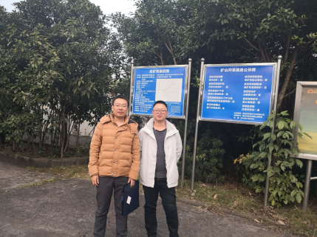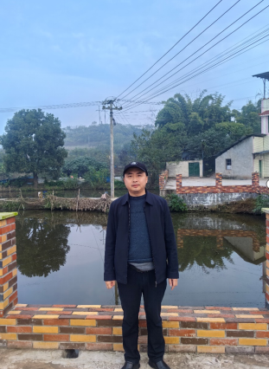
现场开展工作情况 | 勘验人员 |  | 勘验时间 |  |  | 勘验任务 |  | 勘验中的问题
现场开展工作情况 | 陈兴勇 |  | 2024年1月5日 |  |  | 现场勘查、资料收集 |  | 见《现场勘查记录》
现场开展工作情况 | 罗青海 |  | 2024年1月5日 |  |  | 现场勘查、资料收集 |  | 见《现场勘查记录》

